The more ways we teach,
the more people we reach
And, the more ways we reach each
And, the more deeply what we teach will reach
(www.KaganOnline.com)

PDTR Project
Joao Pedro Ponte
Teacher development
- To be a teacher
- To be a good teacher
- To be a researcher
- To be a reflective practicioner

Hatékony tanulás modellje
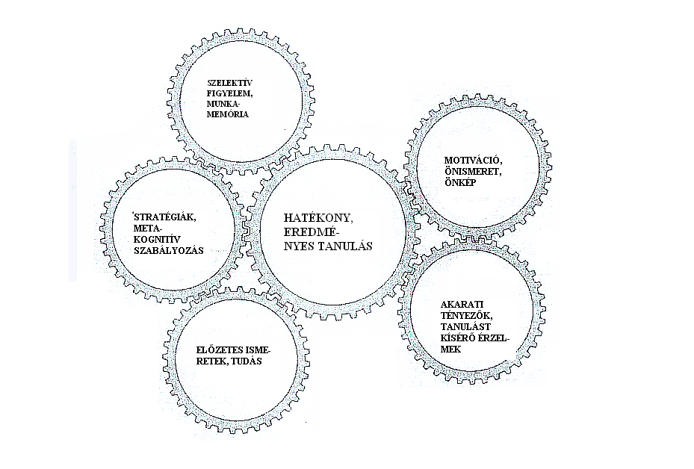
A munkamemória szerkezete

CENTRAL
EXECUTIVE

Rehearsal Rehearsal

Phonological loop Episodic buffer Visuo-spatial
(inner voice) sketchpad
(inner eye)
Fonetikus, beszédalapú Integrálja az információkat Képi-téri információk
Információk fenntartása fenntartása, transzformálása
Transzformálása
Problémák, nehézségek
- Munkamemória korlátolt kapacitású. (7±2 információ egység)
- Nagy különbség van az egyes emberek munkamemória kapacitása között.
- Stratégia, műveletváltás nehézségei. Ragaszkodás, fixálódás egy módszerhez, akkor is, ha egyszerűbb megoldás lehetséges
- Téves elképzelések elnyomása, elvetése.
Lehetőségek:
- Chunking: információ sűrítése
- Automatikus folyamatok
- Probléma környezet (Problem Task Environment) Külső memória: a problémaszituáció rögzítése táblázatokkal, ábrákkal, jegyzetekkel.

